- Análisis previo del problema. 1
- Descripción de escenarios. 2
  - Planeador de vuelo crea un vuelo 2
  - Un usuario agenda un vuelo 3
  - Seguimiento de equipaje. 3
- Diagramas de casos de uso 4
  - Planeador de vuelo crea un vuelo. 4
  - Un usuario agenda un vuelo. 4
  - Seguimiento de equipaje. 4
- Explicación de los diagramas de casos de uso 5
  - Planeador de vuelo crea un vuelo. 5
  - Un usuario agenda un vuelo. 6
  - Seguimiento de equipaje. 8
- Conclusiones. 10

Análisis previo del problema.

La empresa de mensajería "ExpressDelivery" ha experimentado un crecimiento significativo en los últimos años, lo que ha puesto en evidencia las limitaciones de su sistema actual de gestión de envíos y clientes. A medida que la demanda de sus servicios ha aumentado, se han identificado varios desafíos que afectan la eficiencia operativa y la satisfacción del cliente.

Entre los principales problemas que enfrenta la empresa, se destacan los siguientes:

- Gestión de Envíos: Actualmente, los envíos pueden gestionarse tanto desde oficinas físicas como desde una plataforma en línea. Sin embargo, el sistema no está completamente automatizado, lo que genera retrasos en la asignación de envíos y en la actualización del estado de los paquetes.

- Seguimiento en Tiempo Real: Los clientes requieren un sistema confiable que les permita rastrear sus paquetes en tiempo real. El sistema actual tiene deficiencias en la actualización oportuna del estado de los envíos, lo que provoca un aumento en las consultas al servicio al cliente.

- Optimización de la Flota y Almacenes: La empresa cuenta con una red de almacenes y una flota de vehículos asignados a rutas específicas. Sin embargo, la asignación de vehículos no es óptima, lo que ocasiona ineficiencias en los tiempos de entrega y en la distribución de los paquetes.

- Atención al Cliente Saturada: Debido a las fallas en la actualización del estado de los paquetes y a los retrasos en las entregas, el servicio de atención al cliente recibe un alto volumen de consultas y reclamos.

- Facturación y Reportes: Los clientes corporativos necesitan informes detallados sobre sus transacciones y envíos, así como facturación mensual basada en su volumen de operaciones. El sistema actual no ofrece una solución eficiente para la generación automática de estos reportes.

- Gestión de Créditos y Cálculo de Intereses: Algunos clientes corporativos cuentan con créditos otorgados por la empresa, y el sistema debe ser capaz de gestionar límites de crédito, intereses generados por saldos pendientes y condiciones de pago.

- Expansión e Integración con Nuevos Servicios: La empresa busca expandir su alcance con la integración de servicios de mensajería internacionales, lo que requiere una plataforma escalable y adaptable.

Objetivos del Nuevo Sistema

Para abordar estos problemas, se propone el desarrollo de un nuevo sistema que optimice los procesos operativos y administrativos de la empresa. Los principales objetivos son:

- Implementar una plataforma centralizada que permita la gestión integral de envíos nacionales e internacionales.

- Mejorar la asignación de la flota de vehículos mediante un sistema de optimización de rutas.

- Garantizar la actualización en tiempo real del estado de los paquetes y la notificación automática a los clientes.

- Agilizar la generación de reportes y facturación para clientes corporativos.

- Incorporar un módulo de gestión de créditos que controle los límites de crédito y calcule intereses automáticamente.

- Diseñar un sistema escalable que permita futuras expansiones y la integración con plataformas internacionales.

Con estas mejoras, "ExpressDelivery" podrá ofrecer un servicio más eficiente y competitivo, reduciendo costos operativos y mejorando la experiencia del cliente.

Descripción de escenarios.

Cliente realiza un envío desde la plataforma en línea

Actores: Cliente, Sistema de Gestión de Envíos, Transportista
- El cliente accede a la plataforma en línea de ExpressDelivery.
- Ingresa los datos del paquete, incluyendo dimensiones, peso y destino.
- Selecciona el tipo de servicio de entrega (express, estándar, económico).
- El sistema calcula el costo del envío y presenta las opciones de pago.
- El cliente realiza el pago y recibe un código de seguimiento.
- El sistema programa la recolección del paquete y lo asigna a un centro de distribución.
- El cliente puede rastrear el estado del envío en tiempo real.

Gestión de paquetes en almacén

Actores: Personal de almacén, Sistema de Inventario, Transportista

- Un paquete llega a un almacén regional de la empresa.
- El personal del almacén escanea el código de barras del paquete para registrarlo en el sistema.
- El sistema asigna una ruta de distribución óptima.
- Se genera una notificación en la plataforma del cliente indicando que el paquete está en tránsito.
- Se ejecuta el despacho del paquete

Asignación de vehículo para entrega

Actores: Administrador logístico, Sistema de Gestión de Flota

- El administrador revisa la lista de paquetes pendientes de entrega en un almacén.
- El sistema sugiere la asignación de paquetes a vehículos con base en rutas óptimas.
- El administrador confirma la asignación y los paquetes son cargados en los vehículos.
- Los conductores reciben la ruta optimizada en sus dispositivos móviles.
- Se inicia la entrega y el sistema actualiza el estado de cada paquete en tiempo real.

Cliente corporativo recibe informe de envíos y facturación

Actores: Cliente corporativo, Sistema de Facturación

- Un cliente corporativo accede a la plataforma y solicita un informe mensual de envíos.
- El sistema genera un reporte detallado con el número de envíos, costos y estado de cada paquete.
- Se genera automáticamente una factura con el monto total de los envíos realizados en el mes.
- El cliente recibe la factura y puede pagar mediante diferentes métodos de pago.

Cálculo de intereses para cuentas de ahorro y créditos corporativos

Actores: Cliente, Sistema Financiero de la Empresa

- Un cliente con una cuenta especial de ahorro en ExpressDelivery desea conocer sus intereses acumulados.
- El sistema calcula automáticamente los intereses al final del mes.
- Si el cliente tiene un crédito con la empresa, el sistema también genera el cálculo de intereses sobre el saldo pendiente.

- Se envía una notificación al cliente con el saldo actualizado y los movimientos de su cuenta.

Estos escenarios permiten visualizar las principales interacciones del sistema con sus usuarios y ayudarán a definir los diagramas UML en las siguientes secciones.

Diagramas de casos de uso.

Cliente realiza un envío desde la plataforma en línea

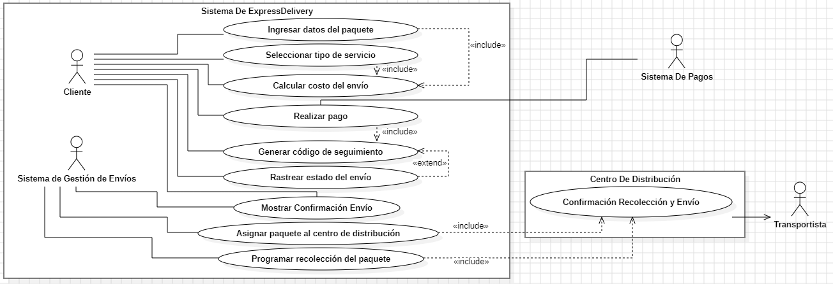

Gestión de paquetes en almacén
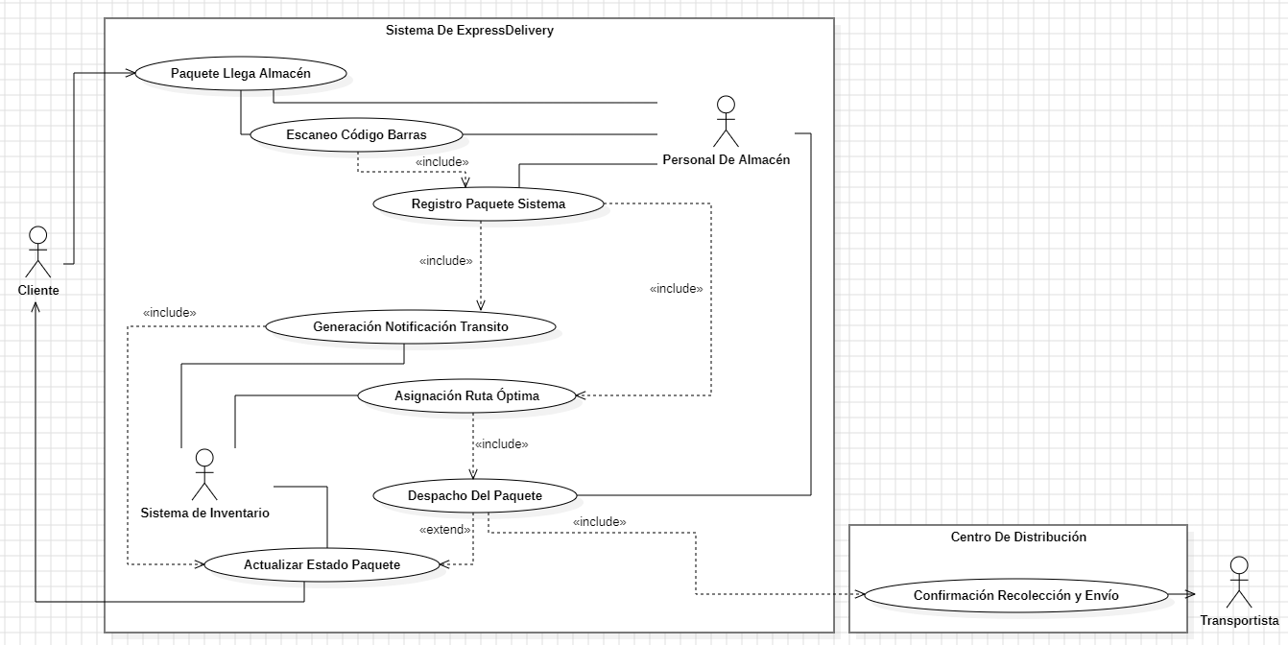

Asignación de vehículo para entrega

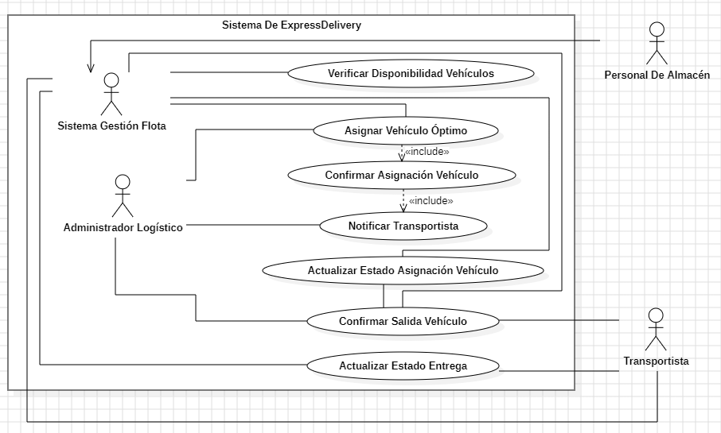

Cliente corporativo recibe informe de envíos y facturación

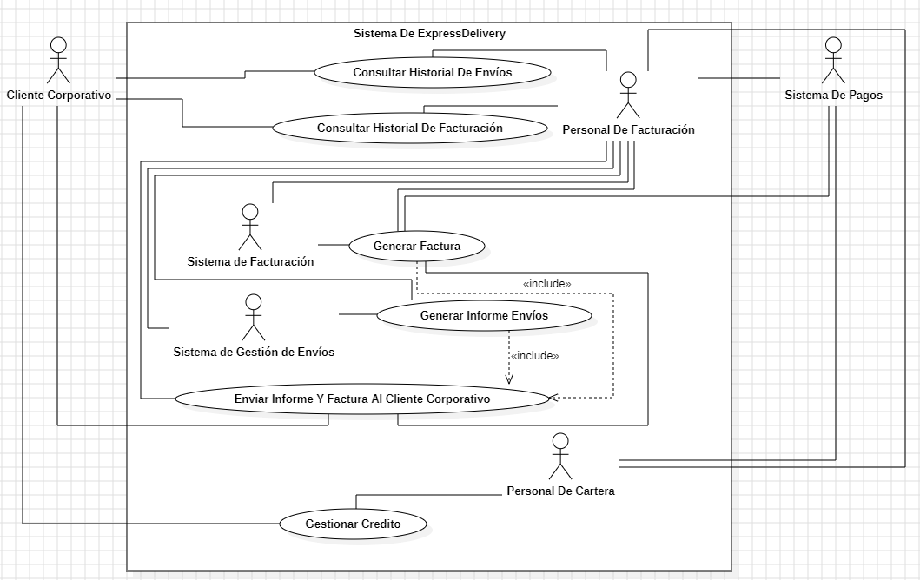

Cálculo de intereses para cuentas de ahorro y créditos corporativos

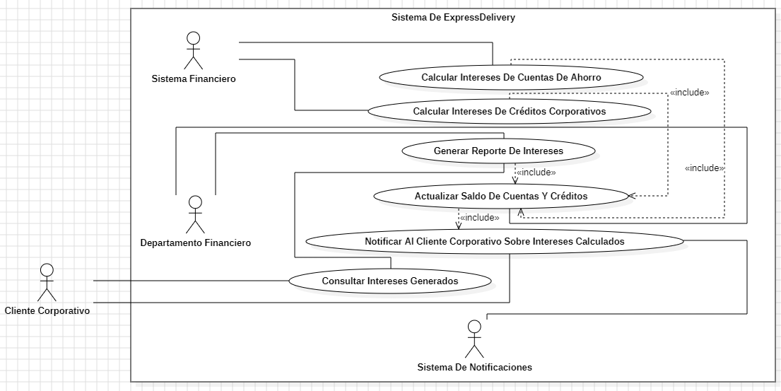

Explicación de los diagramas de casos de uso.
  - Cliente Realiza Un Envío Desde La Plataforma En Línea

Identificador | CU001
Nombre | Cliente realiza un envío desde la plataforma en línea
Autores | Alejandro De Mendoza
Prioridad | Alta
Criticidad | Alta
Fuente | Plataforma de envíos en línea
Responsable | Empresa de logística
Descripción | Este caso de uso describe el proceso mediante el cual un cliente ingresa a la plataforma en línea, registra la información del envío y lo confirma para su posterior recolección y entrega.
Evento de activación | El cliente ingresa a la plataforma y selecciona la opción para realizar un nuevo envío.
Actores | Cliente, Plataforma de envíos, Sistema de pagos, Transportista
Precondiciones | El cliente debe estar registrado en la plataforma y contar con una cuenta activa.
Postcondiciones | El envío queda registrado en el sistema y se programa la recolección del paquete.
Resultado | El cliente ha completado el proceso de solicitud de envío y ha recibido la confirmación de este.
Escenario principal | 1. El cliente ingresa a la plataforma en línea y selecciona la opción de envío.
 | 2. Ingresa los detalles del paquete (peso, dimensiones, dirección de origen y destino).
 | 3. Selecciona el tipo de servicio y la fecha de recolección.
 | 4. El sistema calcula la tarifa y muestra el costo del envío.
 | 5. El cliente procede con el pago mediante la pasarela de pagos.
 | 6. Se genera una confirmación del envío y se asigna un número de seguimiento.
 | 7. El sistema notifica al transportista para la recolección del paquete en la fecha programada.

  - Gestión De Paquetes En Almacén

Identificador | CU002
Nombre | Gestión de paquetes en almacén
Autores | Alejandro De Mendoza
Prioridad | Alta
Criticidad | Alta
Fuente | Sistema de gestión de almacén
Responsable | Personal de almacén, Sistema de inventario
Descripción | Este caso de uso describe el proceso de recepción, registro y gestión de paquetes dentro del almacén, asegurando su correcta ubicación y seguimiento.
Evento de activación | Un paquete llega al almacén y debe ser registrado en el sistema.
Actores | Personal de almacén, Sistema de inventario, Transportista
Precondiciones | El almacén debe estar operativo y el personal debe contar con acceso al sistema de gestión de inventario.
Postcondiciones | El paquete queda registrado, asignado a una ubicación y en espera de su distribución.
Resultado | El paquete está correctamente registrado y listo para ser procesado o enviado.
Escenario principal | 1. Un paquete llega al almacén y el personal de almacén lo recibe.
 | 2. El personal escanea el código de barras del paquete para registrarlo en el sistema.
 | 3. El sistema de inventario almacena la información y asigna una ubicación dentro del almacén.
 | 4. Se genera una notificación al cliente indicando que el paquete está en el almacén.
 | 5. El sistema asigna automáticamente el paquete a una ruta de distribución óptima.
 | 6. El estado del paquete se actualiza en el sistema de inventario.
 | 7. Se notifica al transportista cuando el paquete esté listo para su despacho.

  - Asignación De Vehículo Para Entrega

Identificador | CU003
Nombre | Asignación de vehículo para entrega
Autores | Alejandro De Mendoza
Prioridad | Alta
Criticidad | Alta
Fuente | Sistema de gestión de flota
Responsable | Sistema de gestión de flota, Personal de almacén, Transportista
Descripción | Este caso de uso describe el proceso de asignación de un vehículo para la entrega de paquetes según disponibilidad y optimización de rutas.
Evento de activación | Un paquete está listo para ser despachado y se requiere un vehículo para su entrega.
Actores | Personal de almacén, Sistema de gestión de flota, Transportista
Precondiciones | El sistema de gestión de flota debe estar en funcionamiento y actualizado con la disponibilidad de vehículos.
Postcondiciones | Se asigna un vehículo adecuado para la entrega y el transportista es notificado.
Resultado | Un vehículo queda asignado y el transportista puede iniciar la ruta de entrega.
Escenario principal | 1. El sistema identifica los paquetes listos para despacho.
 | 2. El personal de almacén solicita la asignación de un vehículo.
 | 3. El sistema de gestión de flota consulta la disponibilidad de vehículos.
 | 4. Se asigna un vehículo óptimo en función de la carga y la ruta.
 | 5. Se actualiza el estado del paquete con la información del vehículo asignado.
 | 6. Se notifica al transportista sobre la asignación del vehículo y los paquetes a entregar.
 | 7. El transportista confirma la recepción de la asignación y procede con la recolección.

  - Cliente Corporativo Recibe Informe De Envíos Y Facturación

Identificador | CU004
Nombre | Cliente Corporativo Recibe Informe de Envíos y Facturación
Autores | Alejandro De Mendoza
Prioridad | Media
Criticidad | Media
Fuente | Sistema de gestión de facturación
Responsable | Sistema de facturación, Cliente corporativo
Descripción | Este caso de uso describe el proceso mediante el cual un cliente corporativo recibe un informe detallado sobre los envíos realizados y la facturación asociada.
Evento de activación | El sistema genera automáticamente un informe periódico o el cliente solicita uno manualmente.
Actores | Cliente corporativo, Sistema de facturación
Precondiciones | El sistema debe contar con datos actualizados de los envíos y las facturas generadas.
Postcondiciones | El cliente corporativo recibe el informe de envíos y facturación en el formato solicitado.
Resultado | El cliente corporativo obtiene un documento detallado con los envíos realizados y la facturación correspondiente.
Escenario principal | 1. El sistema de facturación recopila la información de los envíos realizados.
 | 2. Se genera un informe con el detalle de cada envío y sus costos asociados.
 | 3. Se verifica que la información esté completa y sin errores.
 | 4. El informe es enviado al cliente corporativo por correo electrónico o a través de la plataforma en línea.
 | 5. El cliente corporativo recibe el informe y lo revisa.
 | 6. En caso de discrepancias, el cliente puede solicitar aclaraciones o correcciones.

  - Cálculo De Intereses Para Cuentas De Ahorro Y Créditos Corporativos

Identificador | CU005
Nombre | Cálculo de intereses para cuentas de ahorro y créditos corporativos
Autores | Alejandro De Mendoza
Prioridad | Alta
Criticidad | Alta
Fuente | Sistema Bancario
Responsable | Banco/Entidad Financiera
Descripción | Este caso de uso describe el proceso mediante el cual el sistema bancario calcula los intereses de cuentas de ahorro y créditos corporativos, asegurando el correcto manejo de los fondos y cumplimiento de las condiciones contractuales.
Evento de activación | Fin de período contable o solicitud del usuario para consulta de intereses.
Actores | Cliente, Sistema Bancario, Cuenta de Ahorro, Crédito Corporativo
Precondiciones | El sistema debe contar con los datos de saldo de cuentas y condiciones de interés previamente registrados.
Postcondiciones | Los intereses calculados se registran y reflejan en las cuentas correspondientes.
Resultado | Se actualizan los intereses en las cuentas de ahorro y créditos corporativos según las tasas y condiciones acordadas.
Escenario principal | 1. El sistema identifica cuentas de ahorro y créditos corporativos sujetos a cálculo de intereses.
 | 2. Obtiene las tasas de interés aplicables.
 | 3. Realiza el cálculo de intereses con base en el saldo y condiciones establecidas.
 | 4. Registra los intereses generados en cada cuenta.
 | 5. Actualiza el estado de las cuentas afectadas.
 | 6. Notifica a los clientes sobre los intereses calculados a través de la plataforma o extracto bancario.

Conclusiones.
- Para definir los requerimientos, es necesario entender las necesidades de todas las partes involucradas en el sistema
- Definir los requerimientos desde el inicio hace mas clara la ruta de implementación del sistema
- Al definir los requerimientos, es posible asignarles prioridades durante la generación de requerimientos, priorizando las características mas esperadas por los stakeholders
- Al definir los requisitos de calidad, se genera un mínimo de expectativas que el software debe cumplir
- Al definir escenarios alternativos y de excepción desde el inicio, es mas fácil tenerlos en cuenta a la hora de crear el sistema

